**1. 서버에 접속한 클라이언트의 호스트명, IP, 포트 정보를 확인후 클라이언트에게 보내는 server & client 프로그램 작성.**

->

ip주소는 10.0.2.15, host name은 pyd6119-VirtualBox 그리고 port number는 9000으로 설정했습니다.

아래 그림이 server.c, 두번째 그림이 client.c에서 실행한 그림입니다.

server가 작동하지 않은 상황에서 client를 실행한 경우입니다.

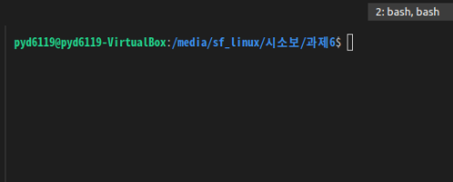

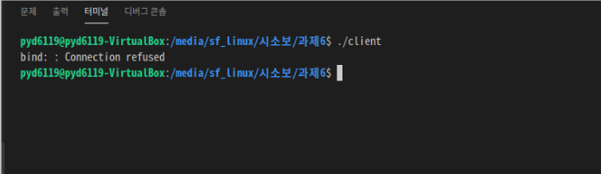

Server를 작동한 후 client.c와 server.c에서 아래와 같은 결과가 나옵니다.



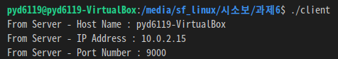

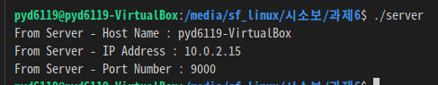

**2. 다양한 IPC  기법중, Shared memory(공유 메모리)를 통한 문자열 입출력 프로그램**

-> 아래와 같은 결과가 나옵니다.

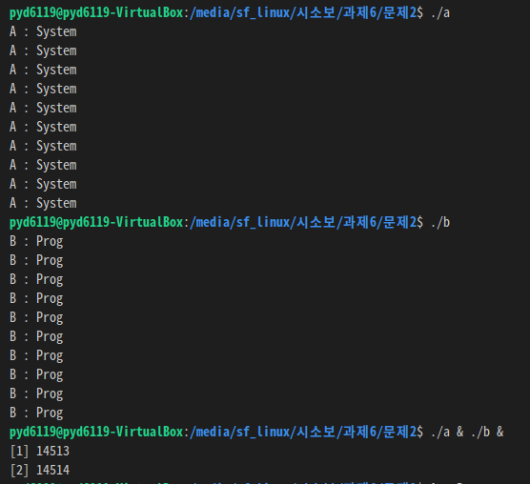

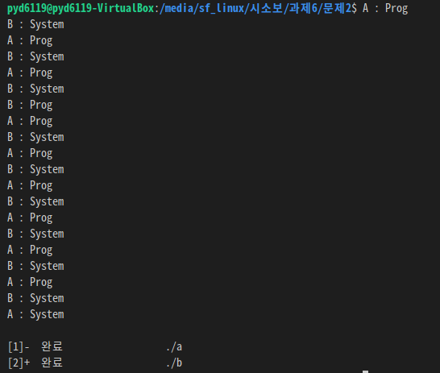

**3. 2번에서 작성한 프로그램에서, 세마포어를 사용해 동기화를 하여 각 프로그램이 지정한 문자열을 정확히 출력하도록 하는 프로그램 작성.**

-> 아래와 같은 결과가 나옵니다.

